___________________ область _______________ район
В ведении отдела дошкольного и школьного образования
___ - общеобразовательная школа
учителя 2 класса
Каримовой Мархабо Абдихашимовны
по предмету русский язык для 2 класса
«Основа слова»
ПЛАН УРОКА
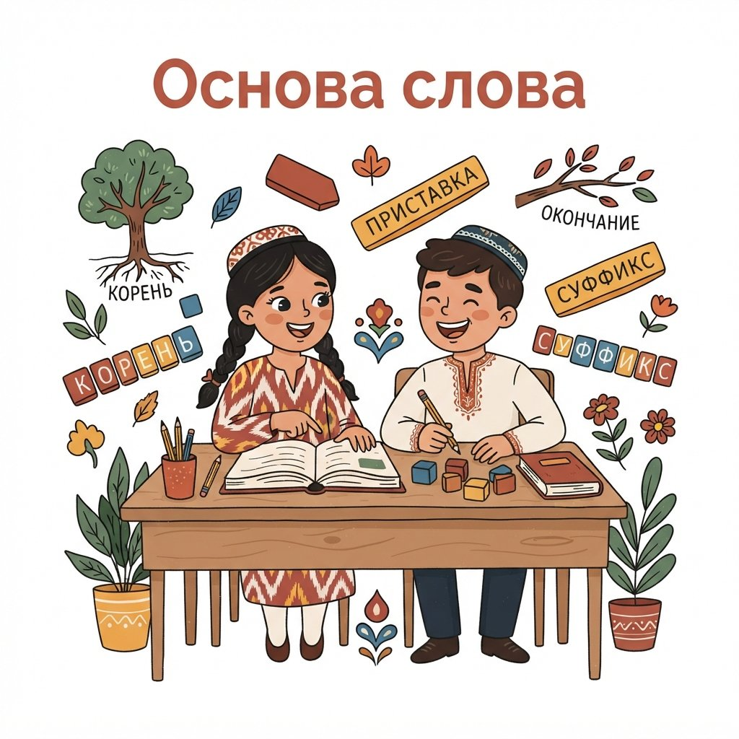
Дата:________________________________
Тема: Основа слова
Цель урока:
Образовательная: Сформировать у учащихся представление об основе слова как главной значимой части слова, научить находить основу слова в однокоренных словах.
Воспитательная: Воспитывать интерес к изучению русского языка и бережное отношение к словам родного языка.
Развивающая: Развивать умение анализировать, сравнивать слова, обогащать словарный запас учащихся и развивать связную речь.
Тип урока: Изучение нового материала
Методы: объяснительно-иллюстративный, частично-поисковый, игра "Найди основу", работа в парах, Найди основу!
Оборудование: учебник русского языка, рабочая тетрадь, доска, мел, Наглядные пособия
Ожидаемые результаты:
Учитель: Учитель сможет понятно объяснить детям, что такое основа слова, и продемонстрировать способы ее нахождения. Учитель организует работу так, чтобы каждый ученик активно участвовал в процессе познания.
Ученик: Ученики научатся выделять основу слова и понимать ее значение. Они смогут находить основу в предложенных словах и объяснять свой выбор.
Ход урока:
№ | Этап | Время
1 | Организационная часть | 3 минут
2 | Закрепление пройденной темы | 7 минут
3 | Изложение новой темы | 15 минут
4 | Закрепление новой темы | 15 минут
5 | Поощрение учащихся. Завершение урока. | 3 минут
6 | Домашнее задание | 2 минут
 | Всего | 45 минут
Наглядные пособия
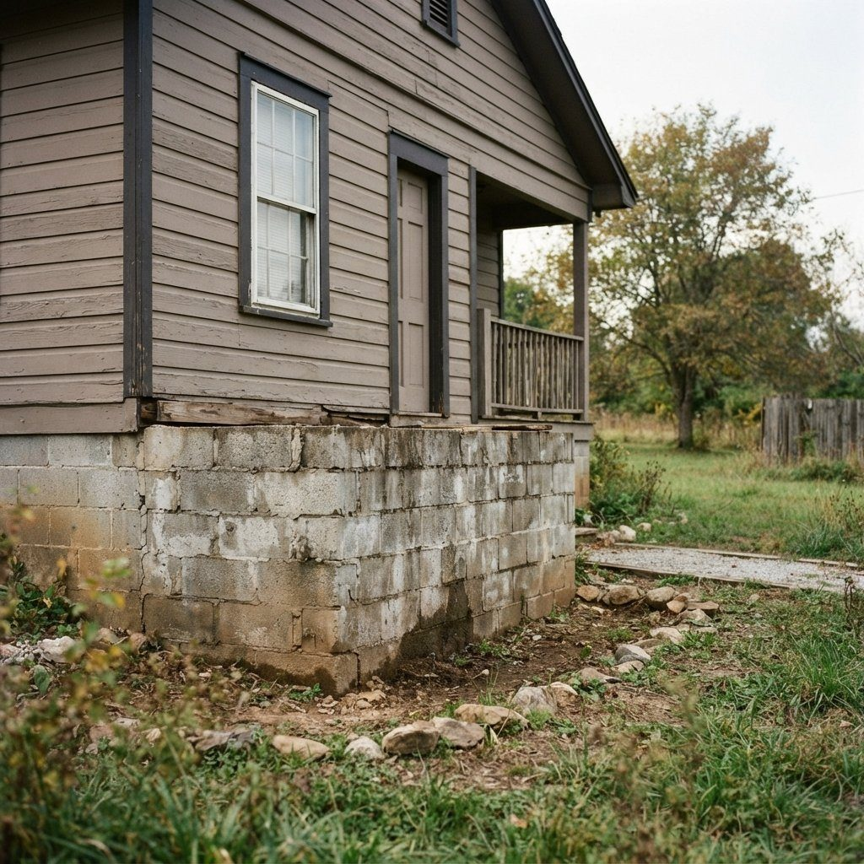
Фундамент дома
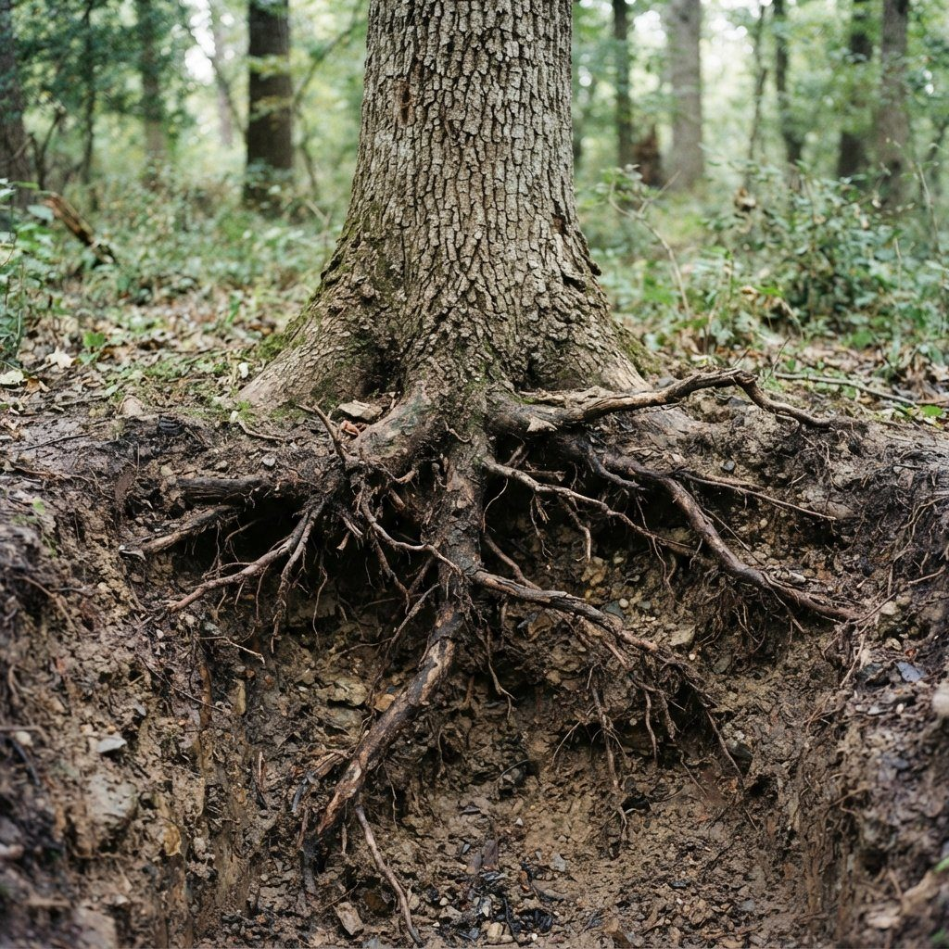
Корни дерева
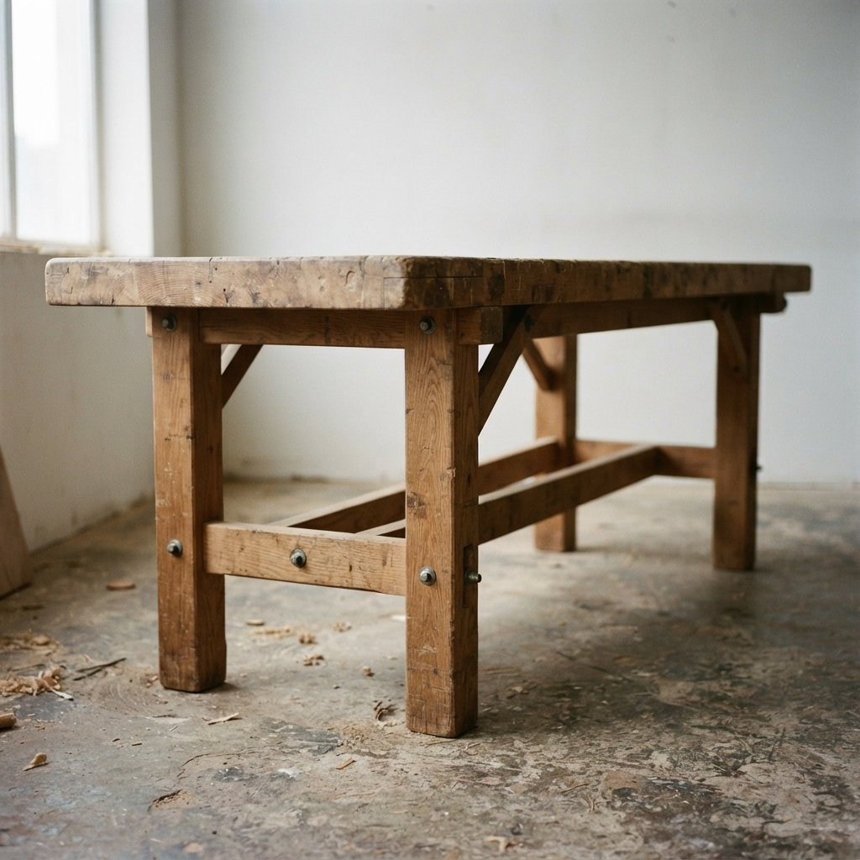
Ножки стола
I. Организационная часть
Приветствие, проверка посещаемости, подготовка учащихся к уроку.
Здравствуйте, ребята, мои дорогие!  Сегодня урок мы начнём, как всегда.  Тема наша – очень важная, ноги!  Мы будем изучать основу слова!  Пусть урок будет быстрым и лёгким,  И знания к нам придут потоком! | 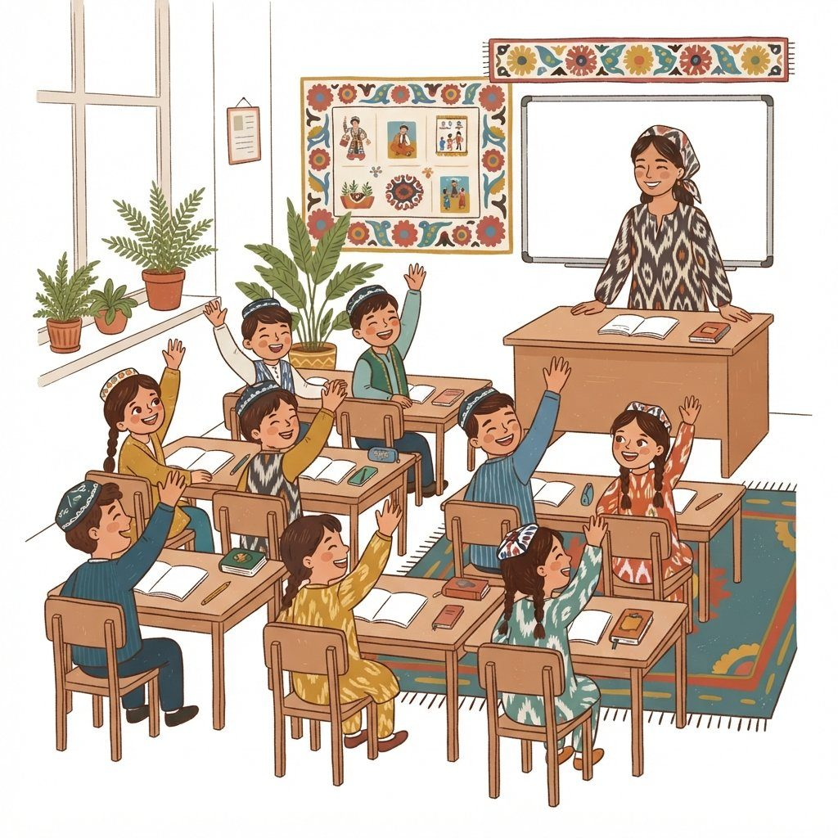

II. Закрепление пройденной темы
Знания и навыки учащихся проверяются вопросами, спрашивается домашнее задание, учащиеся оцениваются.
 | Весёлая минутка  Руки вверх!  Потянитесь!  Раз, два, три –  Поклонитесь!  Хлоп-хлоп-хлоп,  И опять топ-топ-топ!  Сели все!  Отдохнули!

III. Изложение новой темы
Здравствуйте, ребята! Сегодня мы с вами отправимся в увлекательное путешествие в мир слов. Мы уже знаем, что слова состоят из частей: приставки, корня, суффикса и окончания. Но знаете ли вы, что у слова есть самая главная часть, которая несет основной смысл? Эта часть называется основой слова. Давайте представим, что слово – это дом. Окна, двери, крыша – это разные части дома, а вот фундамент, на котором стоит весь дом, – это и есть основа слова. Без фундамента дом не будет стоять, так же и слово без основы теряет свой главный смысл.
Итак, запомним правило: основа слова – это часть слова без окончания. Чтобы найти основу, нужно сначала найти окончание. Окончание – это изменяемая часть слова, которая служит для связи слов в предложении. Например, в слове "домик" окончание – "-ик", а основа – "дом". В слове "домика" окончание – "-а", а основа – "домик". А вот в слове "красивые" окончание – "-ые", а основа – "красив". Основа слова заключает в себе лексическое значение. Она состоит из корня, а иногда и из приставки и суффикса.
Ключевые термины
Основа слова — Часть слова без окончания, несущая основное лексическое значение.
Окончание — Изменяемая часть слова, служащая для связи слов в предложении.
Корень — Главная значимая часть слова, содержащая основное лексическое значение.
Приставка — Часть слова, стоящая перед корнем и служащая для образования новых слов.
Суффикс — Часть слова, стоящая после корня и служащая для образования новых слов.

Давайте разберем слово "домик". Чтобы найти основу, сначала найдем окончание. Слово "домик" можно изменить: "нет домика", "радуюсь домику". Изменяемая часть "-а", "-у" – это окончания. Значит, в слове "домик" окончание нулевое (мы его не видим, но оно есть). А вот в слове "домика" окончание "-а". Если мы уберем окончание "-а", останется "домик" – это и есть основа слова. Она состоит из корня "дом" и суффикса "-ик-." Корень "дом" обозначает жилище, а суффикс "-ик-" уменьшает его размер, делая его маленьким.
Основа слова встречается нам повсюду! Когда мы говорим "школа", "школьный", "школьник", мы понимаем, что речь идет об одном и том же месте или людях, связанных с ним. "Школь-" – это основа, которая несет главный смысл. Часто дети путают основу слова с самим словом или только с корнем. Важно помнить, что основа – это всё слово без окончания. Например, в слове "бежал" окончание "-л", а основа "бежа-". А в слове "бежала" окончание "-а", основа "бежал-." Окончание помогает нам понять, кто бежал и куда. | 

Разбор слов по составу
Слово | Основа | Корень | Суффикс | Окончание
домик | домик- | дом- | -ик- | нулевое
ручка | ручк- | руч- | -к- | -а
красивые | красив- | красив- |  | -ые
светит | светит- | свет- | -ит- | нулевое

1. Прочитайте стихотворение. Найдите слова с одинаковым корнем, выделите их основы.
У всего основа есть.
Сразу и не перечесть:
Есть основа у домов,
У деревьев, плодов.
Ответ: Слова с одинаковым корнем: "основа", "основ". Основы: "основ", "основ". (В слове "основа" окончание -а, основа - основ-. В слове "основ" - нулевое окончание, основа - основ-).
2. Запишите слова в алфавитном порядке и разберите их по составу: ягода, ручка, акт, кружки, мука.
Ответ: акт - акт (корень), нулевое окончание. кружки - кружк- (основа), круж- (корень), -к- (суффикс), -и (окончание). мука - мук- (основа), мук- (корень), -а (окончание). ручка - ручк- (основа), руч- (корень), -к- (суффикс), -а (окончание). ягода - ягод- (основа), ягод- (корень), -а (окончание).
3. Прочитайте. Спишите. Выделите корень и суффикс в словах. В каких случаях корень имеет все значение, а в каких - нет? Сделайте вывод.
a) Зелень, зелёный, зеленеет.
b) Скопи, скрипичный, скрипка.
c) Лётчик, полёт, полётает, летающие.
d) Золотой, позолота, золотистый, золото.
e) Свет, светлый, светит, рассвет.
Ответ: а) Зелень: корень "зелен-", суффикс "-ь". Зелёный: корень "зелен-", окончание "-ый". Зеленеет: корень "зелен-", суффикс "-е-", окончание "-ет". Во всех случаях корень "зелен-" имеет основное значение цвета.
б) Скопи: корень "скоп-", окончание "-и". Скрипичный: корень "скрип-", суффикс "-ичн-", окончание "-ый". Скрипка: корень "скрип-", суффикс "-к-", окончание "-а". Корень "скрип-" имеет основное значение.
в) Лётчик: корень "лёт-", суффикс "-чик-". Полёт: корень "лёт-". Полетает: приставка "по-", корень "лёт-", суффикс "-а-", окончание "-ет". Летающие: корень "лет-", суффикс "-а-", окончание "-ющие". Корень "лёт-/лет-" имеет значение движения.
г) Золотой: корень "золот-", окончание "-ой". Позолота: приставка "по-", корень "золот-", суффикс "-а-". Золотистый: корень "золот-", суффикс "-ист-", окончание "-ый". Золото: корень "золот-", окончание "-о". Корень "золот-" имеет значение драгоценного металла.
д) Свет: корень "свет-", нулевое окончание. Светлый: корень "свет-", суффикс "-л-", окончание "-ый". Светит: корень "свет-", суффикс "-ит-", окончание нулевое. Рассвет: приставка "рас-", корень "свет-". Корень "свет-" имеет значение освещения.
4. Прочитайте. Озаглавьте текст. (Текст из учебника, предполагается, что ученики его прочитали и озаглавили ранее).
Ответ: Заголовок может быть "Основа слова" или "Части слова".
5. Прочитайте. Озаглавьте. Спишите. Выделенные слова разберите по составу.
В школе прозвенел звонок.
Школьники вышли на переменку.
В школьном коридоре слышны детские голоса. Учителя спешат в школьную столовую. Для них приготовили горячий обед и вкусные булочки.
Наша школа - лучшая!
Ответ: Предполагаемые выделенные слова: школе, школьники, школьном, школьную.
школе: школ- (основа), школ- (корень), -е (окончание).
школьники: школьник- (основа), школ- (корень), -ник- (суффикс), -и (окончание).
школьном: школьн- (основа), школ- (корень), -н- (суффикс), -ом (окончание).
школьную: школьн- (основа), школ- (корень), -н- (суффикс), -ую (окончание).
6. Как найти основу слова? Прочитайте слова. Выделите слово, найдите окончание. Выделите окончание и основу. Пример: добрыми (окончание -и, основа добр-).
Ответ: Чтобы найти основу слова, нужно сначала найти и выделить окончание (изменяемую часть слова). Все, что останется после выделения окончания, является основой слова. Пример: "добрыми" - окончание "-и", основа "добр-".
7. Определите основу в следующих словах: ягодка, ручка, акт, кружки, мука.
Ответ: ягодка - "ягодк-" (окончание -а), ручка - "ручк-" (окончание -а), акт - "акт" (нулевое окончание), кружки - "кружк-" (окончание -и), мука - "мук-" (окончание -а).
8. В паре: найдите основу в словах: лес, леса, лесной. Объясните, почему основы разные.
Ответ: лес - "лес" (нулевое окончание), основа "лес". леса - "лес" (окончание -а), основа "лес". лесной - "лесн-" (окончание -ой), основа "лесн-". Основы разные, потому что в слове "лесной" есть суффикс "-н-", который входит в основу.
9. Составьте 2-3 предложения о весне, используя слова с разными основами. Подчеркните основы в этих словах.
Ответ: Пришла весна. Солнце светит ярко. Птицы поют весело. (Основы: "весн-", "солн-", "свет-", "лет-", "пе-").
10. Игра "Найди основу": учитель называет слово, ученики показывают основу на карточках или записывают.
Ответ: Цель игры: закрепить умение находить основу слова. Учитель называет слова (например, "дом", "домик", "домашний"), ученики выделяют и называют основу.
А знаете ли вы?
В русском языке есть слова, которые состоят только из корня, и этот корень одновременно является и основой слова. Например, в слове "дом" корень "дом-" и есть основа "дом-."

IV. Закрепление новой темы
🎲 Интерактивная игра: Найди основу! (5 минут)
Закрепить умение находить основу слова.
1. Учитель называет слово (например, "домик").
2. Один ученик выходит к доске и выделяет окончание (например, "-ик").
3. Затем ученик выделяет основу слова (например, "дом").
4. Ученики в классе хлопают, если ответ правильный, и топают, если неправильный.
5. Продолжаем игру со словами: "лесной", "грибок", "красивая", "бежал".

🖥 ИНТЕРАКТИВНАЯ ИГРА: НА ЭЛЕКТРОННОЙ ДОСКЕ
Ученик должен отметить слова, у которых выделена основа.
1) дом_ик
2) лес_ной
3) красивый_ая
4) гриб_ок
5) бежал_
Ответ (для учителя): дом, лес, красив, гриб, бежал
1. Что такое основа слова?
A) Часть слова без окончания.
B) Главная часть слова, где заключено основное значение.
C) Часть слова, которая стоит перед корнем.
D) Изменяемая часть слова.
Правильный ответ: A) Часть слова без окончания.
2. В каком слове правильно выделена основа?
A) л_есной
B) лесн_ой
C) лес_ной
D) л_есн_ой
Правильный ответ: C) лес_ной
3. Найди слово, у которого основа "дом"
A) домик
B) домовой
C) домашний
D) домишко
Правильный ответ: A) домик

 | Интерактивная игра soffia.uz для закрепления темы - откройте ссылку на электронной доске или отсканируйте QR-код:  https://soffia.uz/uz/games/quiz/play?slug=osnova-slova-2 | 
V. Поощрение учащихся. Завершение урока.
Активно участвовавшие учащиеся поощряются карточками поощрения. Урок завершается, оценки объявляются.
VI. Домашнее задание
11. Прочитайте. Выучите.
У всего основа есть.
Сразу и не перечесть:
Есть основа у домов,
У деревьев, плодов.
Без окончания часть слова
Называется мы основой.
Ответ: Это стихотворение объясняет, что у всего в мире есть основа. Также говорится, что основа слова – это его часть без окончания.
12. Запишите слова в алфавитном порядке и разберите их по составу.
Ответ: 1. Акт (основа: акт, нулевое окончание). 2. Кружки (основа: кружк, окончание: и). 3. Мука (основа: мук, окончание: а). 4. Ручка (основа: ручк, окончание: а). 5. Ягодка (основа: ягодк, окончание: а).
13. Прочитайте. Спишите. Выделите корень и суффикс в словах. В каких случаях корень имеет все значение, а в каких - нет? Сделайте вывод.
Ответ: 1. Зелень (корень: зел-, суффикс: -ень), зелёный (корень: зел-, суффикс: -ён-) , зеленеет (корень: зел-, суффикс: -ен-, окончание: -ет). 2. Скопи (корень: скоп-, окончание: -и), скрипичный (корень: скрип-, суффикс: -ичн-, окончание: -ый), скрипка (корень: скрип-, суффикс: -к-, окончание: -а). 3. Лётчик (корень: лёт-, суффикс: -чик-), полёт (корень: полёт-, нулевое окончание), полётает (корень: полёт-, окончание: -ает), летающие (корень: лет-, суффикс: -а-, окончание: -ющие). 4. Золотой (корень: золот-, суффикс: -ой-, окончание: нулевое), позолота (корень: золот-, приставка: по-, суффикс: -а-), золотистый (корень: золот-, суффикс: -ист-, окончание: -ый), золото (корень: золот-, нулевое окончание). 5. Свет (корень: свет-, нулевое окончание), светлый (корень: свет-, суффикс: -л-, окончание: -ый), светит (корень: свет-, окончание: -ит), рассвет (корень: свет-, приставка: рас-). Вывод: В некоторых случаях корень содержит основное значение слова (например, зел- в словах о зелени), а в других случаях значение корня уточняется приставками и суффиксами (например, лет- и полёт-).

